**BỘ GIÁO DỤC VÀ ĐÀO TẠO**

**TRƯỜNG ĐẠI HỌC GIA ĐỊNH**

**KHOA CNTT**

-----🙞🙜🕮🙞🙜-----

**TIỂU LUẬN MÔN HỌC**

**CẤU TRÚC DỮ LIỆU VÀ GIẢI THUẬT**

**Quản lý hàng hóa**

**Giáo viên hướng dẫn**: **Ths. Lê Huỳnh Phước**

**Sinh viên thực hiện**: **PHẠM TRẦN QUỐC ANH**

**MSSV**: 2008110037 **Lớp**: K14LTIOT **Khóa**: 14

*Thành phố Hồ Chí Minh, tháng 12 năm 2021*

Mục lục

1. Hiện trạng và yêu cầu 3

**1.1 Hiện trạng** 3

**1.2 Yêu cầu** 3

2. Phân tích 5

**2.1 Các giải thuật của chương trình** 5

**a) Xóa hàng hóa** 5

**b) Thêm hàng hóa** 6

**c) Sửa hàng hóa** 6

**d) Tìm kiếm theo ngày** 7

**e) Tìm kiếm theo giá** 8

**d) Tìm kiếm theo loại hàng hóa** 8

**g) Sắp xếp theo giá tăng dần** 9

**h) Sắp xếp theo giá giảm dần** 10

**i) Sắp xếp ngày ngày cũ nhất đến mới nhất** 11

**j) Sắp xếp ngày mới nhất đến cũ nhất** 12

**k) Thống kê tổng số lượng hàng hóa** 13

**l) Tổng giá trị hàng hóa** 14

3.Thiết kế 15

**3.1 Kiến trúc của chương trình** 15

**3.2 Menu** 18

**3.3 Thiết kế các màn hình** 18

**a) Menu chính** 18

**b) Chương trình 1** 18

**c) Chương trình 2** 18

**d) Chương trình 3** 19

**e) Chương trình 4** 19

4.Cài đặt thử nghiệm 19

**4.1 Thêm Hàng Hóa** 19

**4.2 Sửa, xóa hàng hóa** 20

**a) Sửa hàng hóa** 20

**b) Xóa hàng hóa** 20

**4.3 Tìm kiếm hàng hóa** 21

**a) Tìm kiếm hàng hóa theo loại** 21

**b) Tìm kiếm hàng hóa theo giá** 22

**c) Tìm kiếm hàng hóa theo ngày** 23

**4.4 Sắp xếp hàng hóa** 24

**a) Theo giá tăng dần** 24

**b) Theo giá giảm dần** 25

**c) Theo ngày cũ nhất đến mới nhất** 26

**d) Theo ngày mới nhất đến cũ nhất** 27

**e) Sắp xếp giá theo loại tăng dần** 28

**f) Sắp xếp giá theo loại giảm dần dần** 29

**4.5 Thống kê hàng hóa** 29

**a) Tổng số lượng hàng hóa** 29

**b) Tổng giá trị nhập kho** 30

**c) Số lượng từng loại** 30

# **1. Hiện trạng và yêu cầu**

## **1.1 Hiện trạng**

Xây dựng một máy quản lí hàng hóa trong kho cho siêu thị ĐMX với 3 loại hàng hóa cần quản lí là: điện tử, thực phẩm, sành sứ. Hàng hóa có các thông tin như sau:

* Loại hàng hóa: thực phẩm, sành sứ, điện máy
* Mã Hàng
* Tên hàng hóa
* Giá hàng hóa
* Số lượng tồn kho
* Ngày nhập kho

## **1.2 Yêu cầu**

Danh sách công việc sẽ được hổ trợ trên máy tính

Chương trình cho phép

1) Thêm hàng hóa

a. Thêm hàng điện tử

b. Thêm hàng thực phẩm

c. Thêm hàng sành sứ

2) Sửa, xóa hàng hóa

a. Sửa hàng hóa

b. Xóa hàng hóa

3) Tìm kiếm hàng hóa

a. Tìm kiếm theo loại

b. Tìm kiếm theo giá

c. Tìm kiếm theo ngày

4) Sắp xếp hàng hóa

a. Theo giá nhập

b. Theo ngày nhập

5) Thông kê hàng hóa

a. Tổng số lượng hàng hóa trong kho

b. Tổng giá trị hàng hóa

c. Tổng số lượng từng loại

6) In danh sách các hàng hóa

# **2. Phân tích**

## **2.1 Các giải thuật của chương trình**

### **a) Xóa hàng hóa**

### **b) Thêm hàng hóa**

### **c) Sửa hàng hóa**

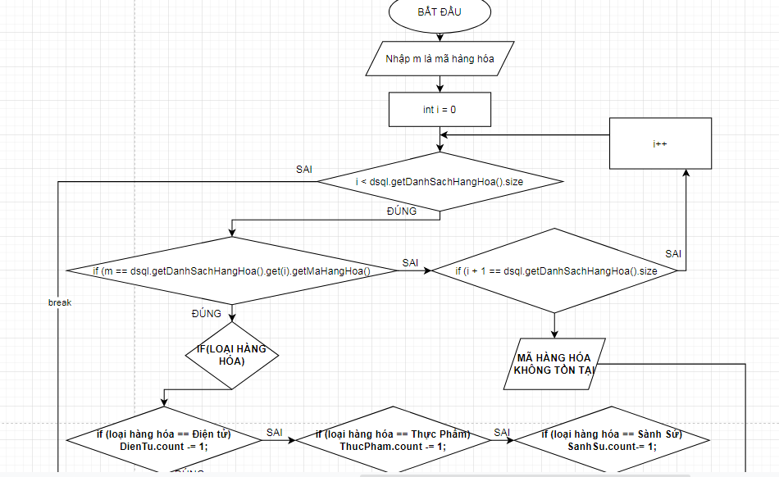

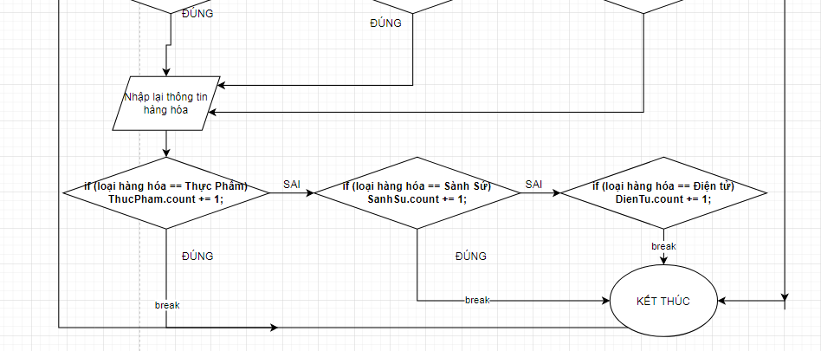

### **d) Tìm kiếm theo ngày**

### **e) Tìm kiếm theo giá**

### **d) Tìm kiếm theo loại hàng hóa**

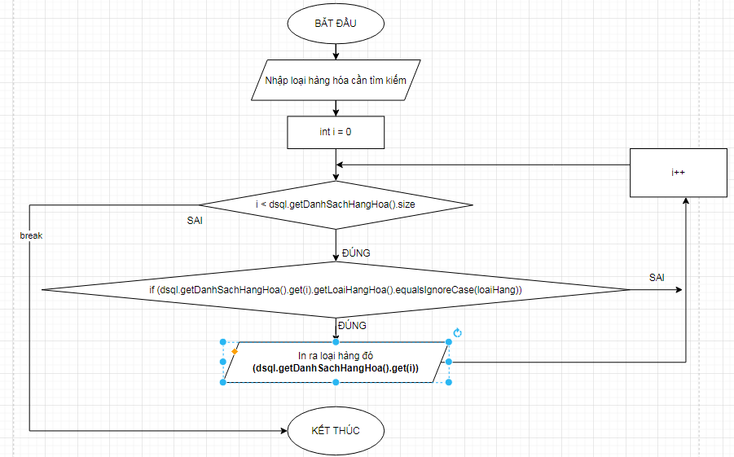

### **g) Sắp xếp theo giá tăng dần**

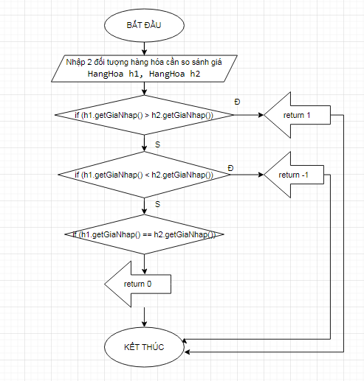

### **h) Sắp xếp theo giá giảm dần**

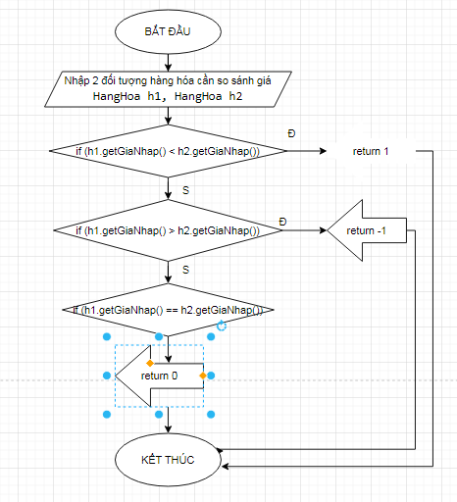

### **i) Sắp xếp ngày ngày cũ nhất đến mới nhất**

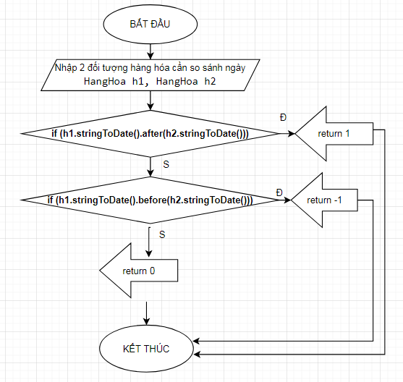

### **j) Sắp xếp ngày mới nhất đến cũ nhất**

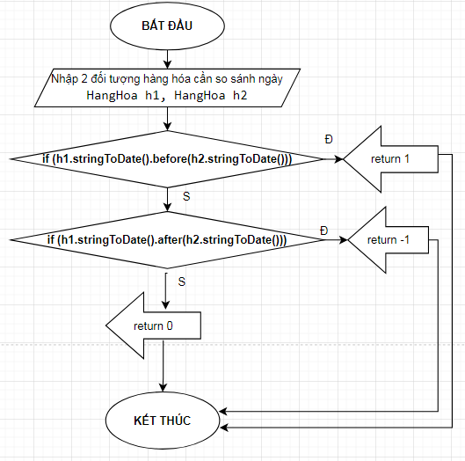

### **k) Thống kê tổng số lượng hàng hóa**

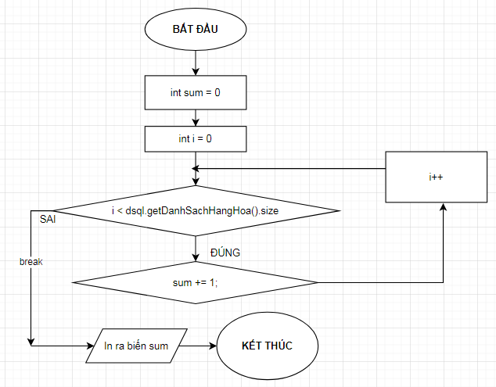

### **l) Tổng giá trị hàng hóa**

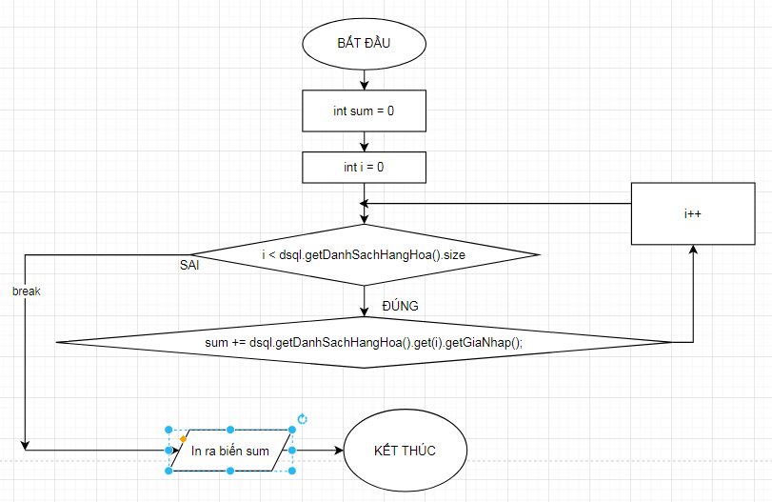

# **3.Thiết kế**

## **3.1 Kiến trúc của chương trình**

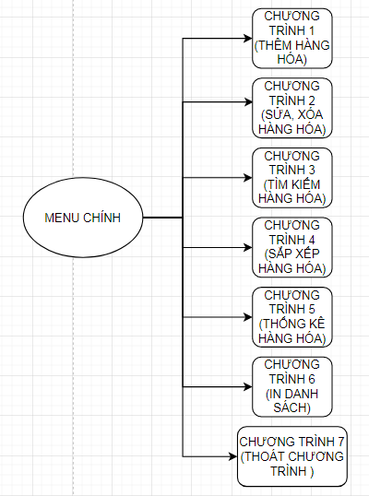

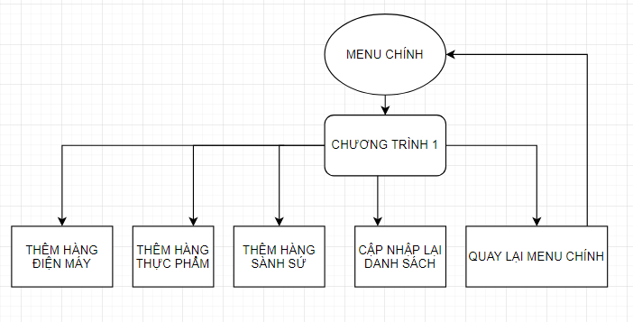

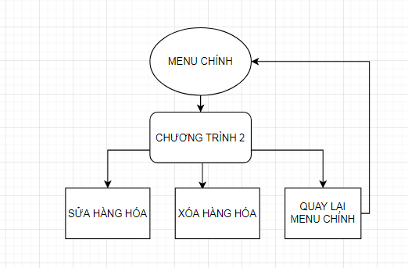

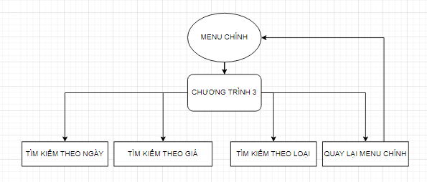

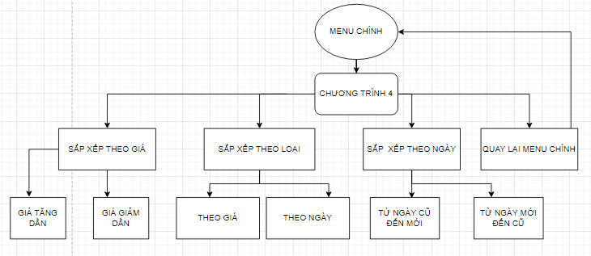

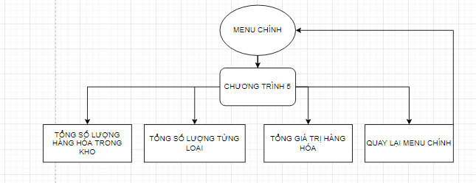

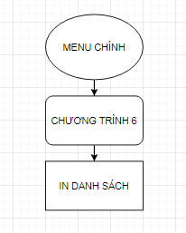

## **3.2 Menu**

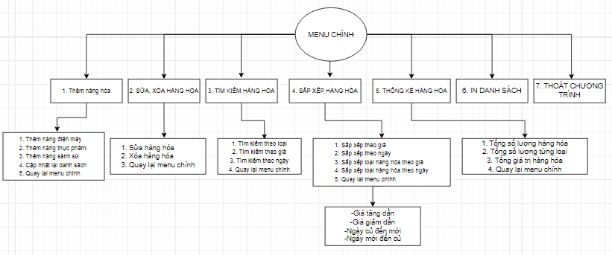

## **3.3 Thiết kế các màn hình**

### **a) Menu chính**

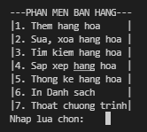

### **b) Chương trình 1**

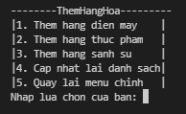

### **c) Chương trình 2**

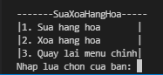

### **d) Chương trình 3**

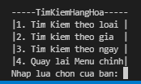

### **e) Chương trình 4**

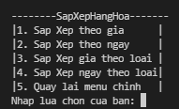

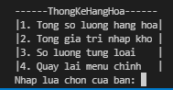 **e) Chương trình 5**

# **4.Cài đặt thử nghiệm**

## **4.1 Thêm Hàng Hóa**

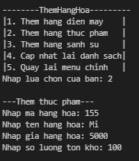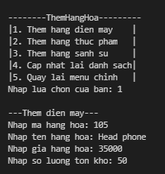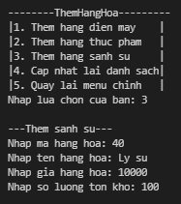

## **4.2 Sửa, xóa hàng hóa**

### **a) Sửa hàng hóa**

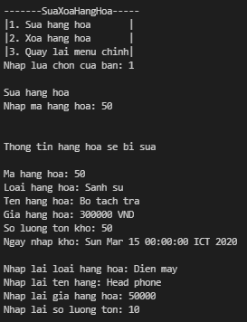

### **b) Xóa hàng hóa**

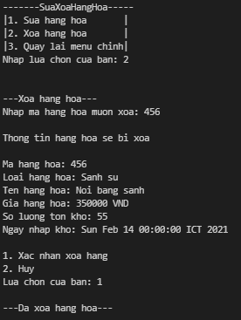

## **4.3 Tìm kiếm hàng hóa**

### **a) Tìm kiếm hàng hóa theo loại**

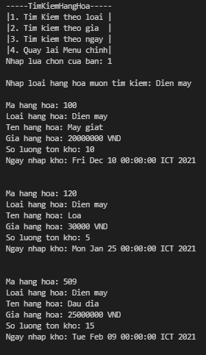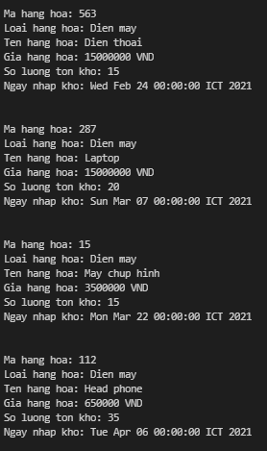

### **b) Tìm kiếm hàng hóa theo giá**

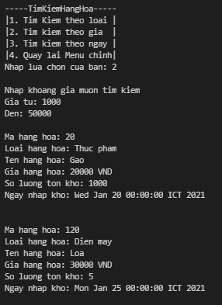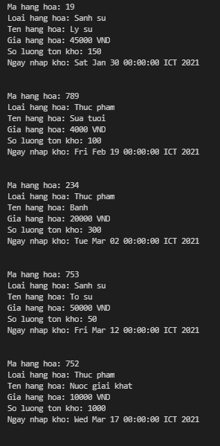

### **c) Tìm kiếm hàng hóa theo ngày**

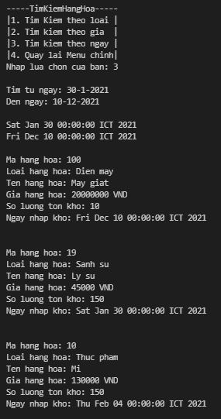 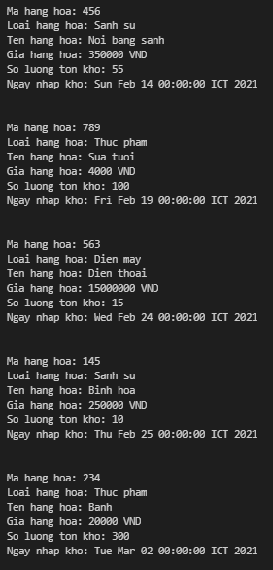

## **4.4 Sắp xếp hàng hóa**

### **a) Theo giá tăng dần**

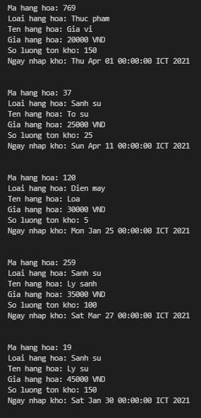

### **b) Theo giá giảm dần**

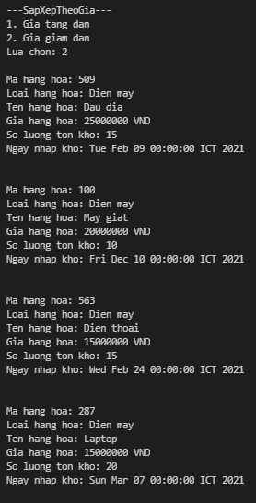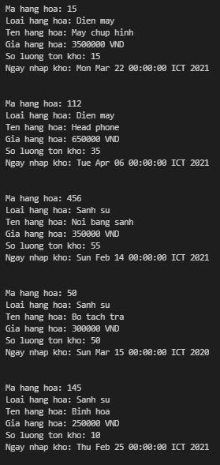

### **c) Theo ngày cũ nhất đến mới nhất**

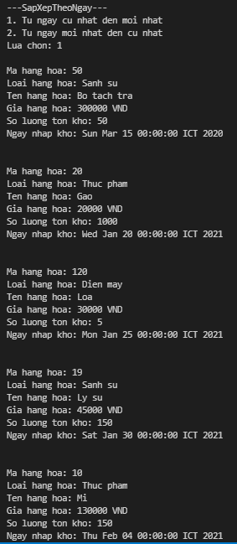 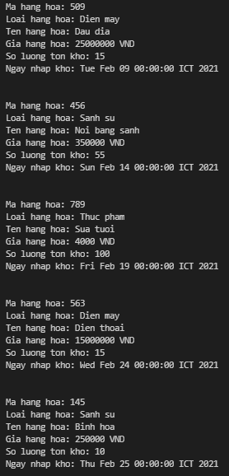

### **d) Theo ngày mới nhất đến cũ nhất**

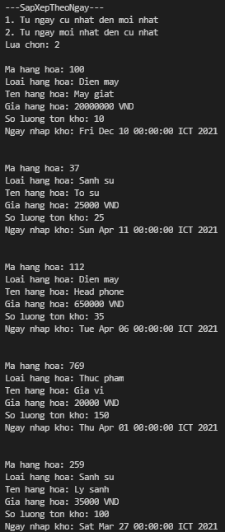 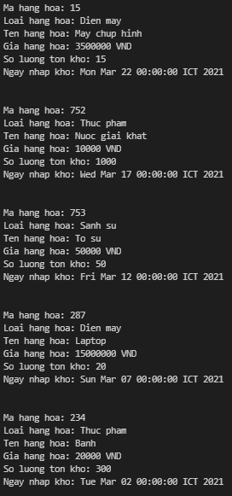

### **e) Sắp xếp giá theo loại tăng dần**

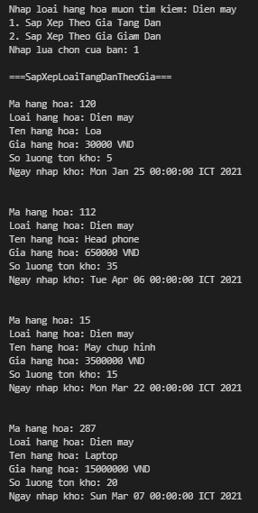

### **f) Sắp xếp giá theo loại giảm dần dần**

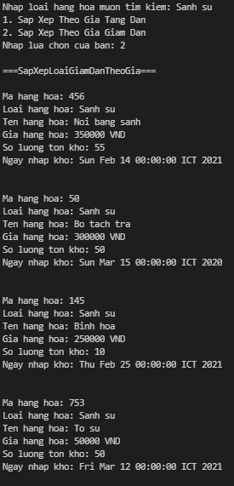

## **4.5 Thống kê hàng hóa**

### **a) Tổng số lượng hàng hóa**

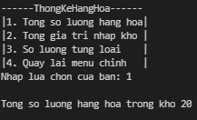

### **b) Tổng giá trị nhập kho**

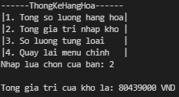

### **c) Số lượng từng loại**

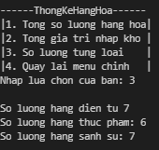

## **4.6 In danh sách**

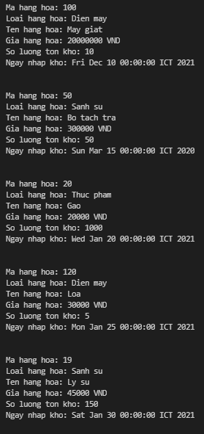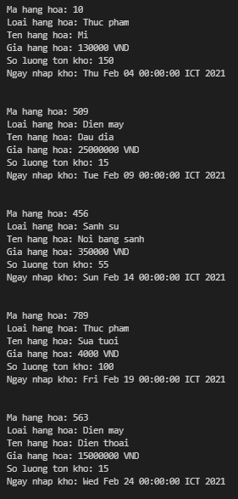

# **5.Tổng kết**

## **5.1 Kết quả đạt được**

Chương trình quản lý ĐMX chạy hoàn toàn tốt, thực hiện hoàn thiện các chức năng khi chạy tốt 20 sản phẩm có sẵn

## **5.2 Đánh giá**

### **a) Ưu điểm**

Chương trình quản lý này cũng cho em hiểu hơn về các chức năng như: thêm, sửa, xóa, tìm kiếm, sắp xếp và thống kê hàng hóa.

Chương trình cũng có thể kiểm tra được mã hàng hóa có tồn tại không hoặc nếu tồn tại rồi thì có trùng với các mã khác hay không.

### **b) Khuyết điểm**

Chương trình chưa tối ưu các giải thuật, tính bảo mất chưa tốt cho việc quản lý hàng hóa, đôi khi lỗi font chữ.

## **5.3 Hướng phát triễn tương lai**

Cần tối ưu hơn về code, thêm chức năng tạo tài khoản cũng như đăng nhập để có thể bảo mật được chương trình quản lý.